
Bratislava, 6 jours/5 nuits
Projet de programme
(sous réserve de modifications)
Jour 1 : Arrivée à Vienne, aéroport de Schwechat, transfert à Bratislava. Hébergement dans un hôtel 4 étoiles à Bratislava, visite de la ville + visite du château, visite de la vieille ville avec visite du Palais du Primat/exposition de tapisseries anglaises. Dîner à l'hôtel.
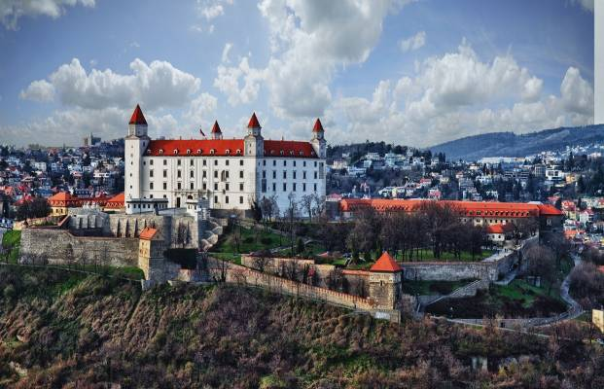

Jour 2 : Visite des ruines du château de Devin sur le Danube. Le château de Devin est un symbole de l'histoire slave. Les tristes moments du régime communiste sont également associés à cet endroit. Dans l'après-midi temps libre pour découvrir des endroits de la ville à votre rythme. Dîner dans un restaurant.
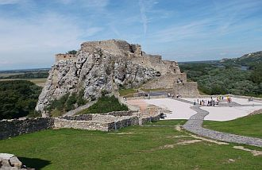
Jour 3 : Après le petit déjeuner excursion d'une journée dans les Petites Carpates. Visite de la région viticole avec visite de la musée de vins et dégustation de vin. Ensuite visite du château de
“Cerveny Kamen“ (Pierre Rouge). Le château est à environ 40 km de Bratislava. Dîner dans un restaurant.
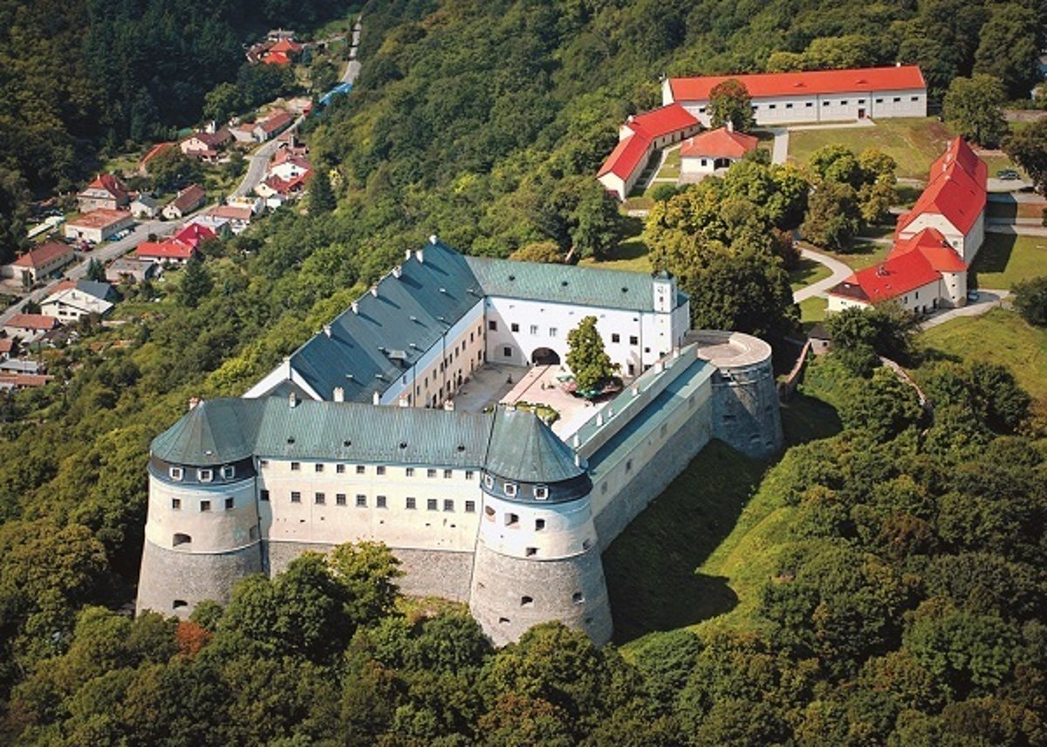
Jour 4 : Après le petit déjeuner excursion d'une journée à Vienne sur la bateau „Twin City Liner“ Dîner à l'hôtel.

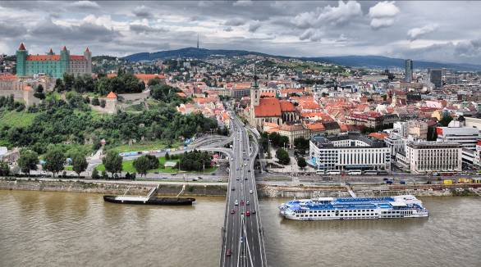
Jour 5: Matinée libre, dans l'après-midi, visite du château de Schlosshof en Autriche sur la rive du Danube, à 20 km de Bratislava. Dîner dans un restaurant.
Spectacle musique classique ou folklorique

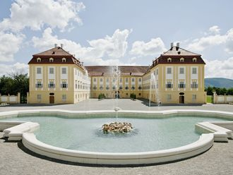
Jour 6 : Matinée libre, dans l´après midi route vers l´aéroport de Vienne, départ

Prix pour un groupe de 16 à 20 personnes
1060€ par personne en chambre single
930€ par personne en chambre de deux lits

Prix pour un groupe de 21 à 24 personnes
980€ par personne en chambre single
870€ par personne en chambre de deux lits

Dans le prix :
hébergement en hôtel 3* pour 5 nuits incluant petit-déjeuner et taxe de séjour, 5x dîner, 6x déjeuner, guide francophone pour les visites, tous les transferts en bus, dégustation de vin, visite du palais du Primat, château de Pierre Rouge, Schlosshof, musée de vins, château de Devin, billet de bateau pour Vienne, guide pour la visite de la ville de Vienne

